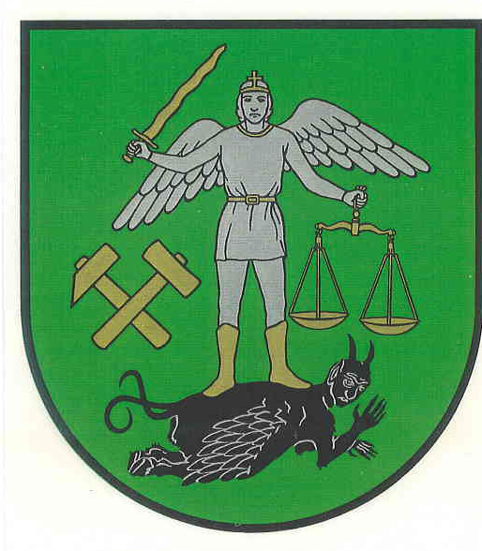
OBEC ZÁVADKA
Obecný úrad Závadka, 053 33 Nálepkovo, okr. Gelnica

Váš list zn./zo dňa Naša značka Závadka
…. -Ocú/2024 23.02.2024

VEC
Utvorenie volebných okrskov a určenie volebných miestností pre voľby do Európskeho parlamentu v roku 2024

V súlade s Harmonogramom organizačno-technického zabezpečenia volieb do Európskeho parlamentu v roku 2024 ako starosta obce Závadka

u r č u j e m

jeden volebný okrsok a určujem Kultúrnu miestnosť v bývalom Hostinci ako volebnú miestnosť pre voľby do Európskeho parlamentu, ktoré sa budú konať dňa 08. júna 2024 v Obci Závadka.

Ing. arch. Matej Drab
starosta obce

Telefón: Fax E-mail Internet IČO. DIČ:
053/4494210 053/4494210 zavadkaobec@gmail.com www.zavadkanaspisi..sk 00329797 2020717952

